苏州大学普通物理（一）上课程（19）卷参考答案 共2页
院系 理、工、材料 专业

一、填空：（每空2分，共40分）
1、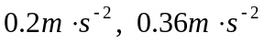
2、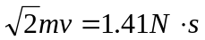
3、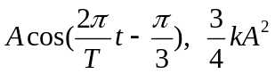
4、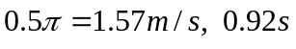
5、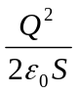
6、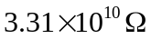
7、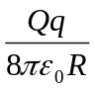
8、20V，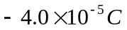
9、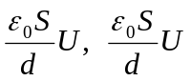
10、0，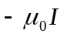
11、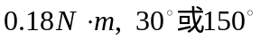
12、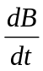，顺时针
二、计算题：（每小题10分，共60分）
- 解：（1）由功能原理：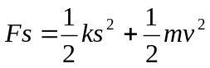 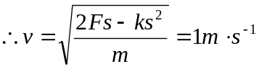
（2）撤去外力，弹簧又伸长Δs，则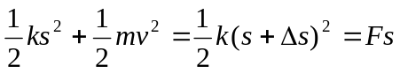
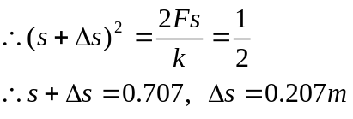

- 解：由角动量守恒：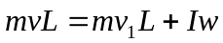，
由动能守恒：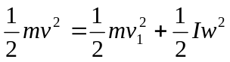
可能得：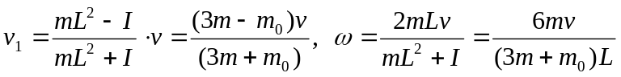
3、解：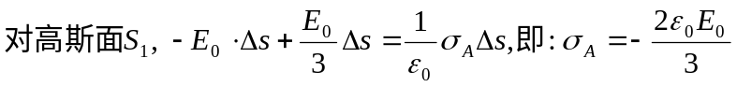
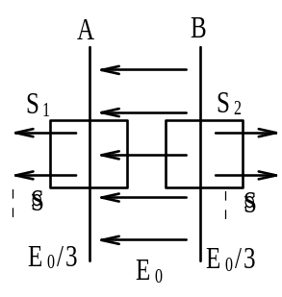
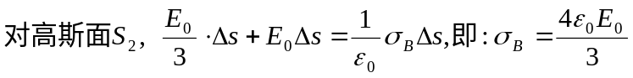
- 解：（1）设极板带电量为Q，则极板间电势差：
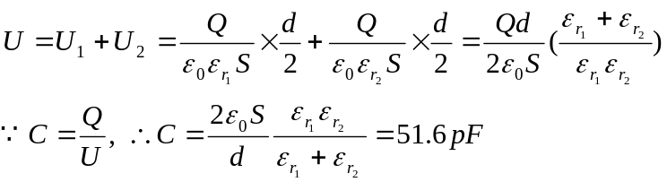
（2）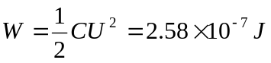

5、解：（1）图示，在圆盘上取一半径为r，宽为dr的细环所带电量
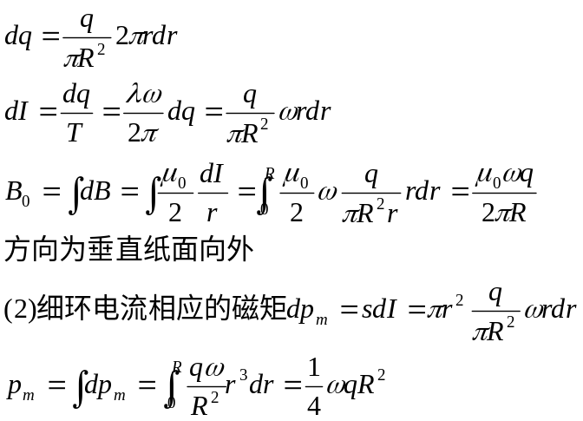
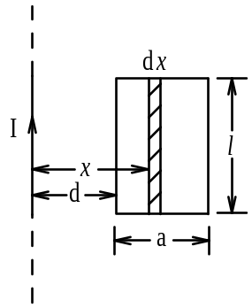
6、解：